新 书 推 荐

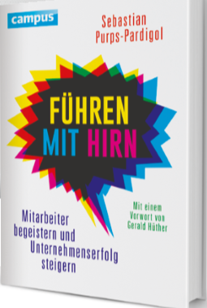
中文书名：《智慧领导力：怎样激励员工，建立更加成功的公司》
英文书名：intelligent leadership： How to Inspire Employees and Build a More Successful Company
德文书名：Führen mit Hirn
作 者：Sebastian Purps-Pardigol
出 版 社：Campus
代理公司：ANA
页 数：232页
出版时间：2015年9月
代理地区：中国大陆、台湾
审读资料：电子稿，英文样张
类 型：经管

内容简介：
运用你的大脑，实现商业成功。
商业管理人员怎样才能深度激励员工，超越自身，实现共同成功？塞巴斯蒂安·佩波-帕蒂戈（Sebastian Purps-Pardigol）为你勾画了蓝图。他的洞见源于大脑研究、心理学、行为经济学、一百五十名员工和首席执行官的访谈记录，在这些基础上设计了全新的方式，刷新当今领导能力的意义，将商业经营立于不败之地。
作者简介：

塞巴斯蒂安·佩波-帕蒂戈（Sebastian Purps-Pardigol） 是领导能力教练和组织咨询顾问。他在杰拉德·许特（Gerald Hüther）的推动下，融合了大脑研究的洞见和管理训练的方法。他们一起首创了非盈利性团体：商务和组织的文化变革（ Cultural Change in Businesses and Organizations）。

谢谢您的阅读！
请将反馈信息发至：夏蕊（Susan Xia）
安德鲁·纳伯格联合国际有限公司北京代表处
北京市海淀区中关村大街甲59号中国人民大学文化大厦1705室
邮编：100872
电话：010-82504406
传真：010-82504200
Email：susan@nurnberg.com.cn
网址：http://www.nurnberg.com.cn
微博：http://weibo.com/nurnberg
豆瓣小站：http://site.douban.com/110577/

